Технологическое оборудование для предприятий торговли

Оборудование находится по адресу: Республика Карелия, г.Петрозаводск, ул. Гоголя, д.12.
Оборудование находится частично разукомплектовано и требует ремонта. В настоящее время торговое и технологическое оборудование для предприятий торговли не используется.

№ | Наименование
 | Комплекс централизованного холодоснабжения продовольственного магазина в составе следующих линии и агрегатов:
1.1 | Линия низкотемпературных ванн с центральным холодоснабжением в составе трех морозильных ванн (FI-150G-250-MB SNS367672, FI-150G-250-MB SNS357673, FI-150G-375-MB SNS357674)
1.2 | Линия гастрономических витрин, подключенных к центральному агрегату в составе шести среднетемпературных витрин: VEGA-375 SNS357289, VEGA-375 SNS357290, VEGA-125 SNS3572291, VEGA-125 SNS357292, VEGA-125 SNS357293, VEGA-250 SNS357294, и тепловой витрины VEGA-125 Н SNS357679
1.3 | Линия кондитерских витрин со встроенными агрегатами в составе: холодильные витрины SAGA-375-М-OAK SNP356976, SAGA-375-М-OAK SNP356976 и демонстрационной витрины SAGA-PT-90-OAK SNP356977
1.4 | Линия витрин для подключения к центральному агрегату в составе: среднетемпературная витрина MD-43G-200-250-SL SNS357676 и среднетемпературная витрина MD-43G-200-188-E-SL SNS357677
1.5 | Линия витрин для подключения к центральному агрегату в составе: среднетемпературная витрина MD-43G-200-375-SL SNS357675
1.6 | Линия витрин для фруктов и овощей с подключением к центральному агрегату в составе: среднетемпературная витрина MD-43G-200-250 SNS357676
1.7 | Низкотемпературный агрегат №121-2006-05 на базе двух компрессоров Bitzer 4NC-12.2Y
1.8 | Среднетемпературный агрегат №120-2006-05 на базе двух компрессоров Bitzer 4CC-9.2Y
 | Стеллаж прямой 1200х500х2300 универсальный, с плинтусом, ценикодержателями и ограждениями полка прямая 300мм-2Шт., 400мм-2 Шт., базовая полка - 500, цвет зелёный
 | Стеллаж прямой 1000х500х2300 универсальный, с пыльником и ценикодержателями и ограждениями полка прямая 300мм-2Шт., 400мм-2 Шт., базовая полка - 500, цвет зелёный
 | Стеллаж островной перфорированный 1000х500х1800, с плинтусом ценикодержателями и ограждениями, крючок 300 мм-40 Шт.. полка прямая 400мм-4Шт., базовая полка - 500, с крючками цвет зелёный
 | Стеллаж островной 1000х500х1800, с плинтусом ценикодержателями и ограждениями полка прямая 400мм-4Шт., 300мм-2 Шт., базовая полка - 500, цвет зелёный
 | Стеллаж перфорированный 1000х500х2300 универсальный с пыльником и ценникодержателями полка 400 мм-2 Шт., база 500, и крючками 300мм-20 Шт.ук, цвет зелёный
 | Стеллаж хлебный 950х500х2300 с деревянными корзинами
 | Дополнительная стойка двухсторонняя 500х1800
 | Дополнительная стойка 500х2300
 | Ограждение фронтальное на полку 1000 хром
 | Ограждение фронтальное на полку 1200 хром
 | Кассовый бокс КМ 10А L=1600. 1600х1070х905
 | Калитка ФН-01.00 (Флажок правый). Хром.Россия
 | Стойка в сборе ОГ4 Хром. Россия
 | Перекладина (1м) хром
 | Шкаф ШМР-312 1860х500х900, серый 12 ячеек
 | Пристенные холодильные витрины Корделия ВС11-200Г Гастрономическая Темп.+1...+7, 2010х1018х2235, цвет зелёный
 | Пристенные холодильные витрины Корделия ВС11-375Ф Фруктовая, с зеркалом Темп.+1...+7, 3865х1018х2235, цвет зелёный
 | Миранда ВН-8-260 выносной агрегат, Темп. -18…-20, 2650х1045х990, с ночными Шт.орками
 | Суперструктура одноуровневая с подсветкой
 | Титаниум ВС 5-160-02 встроенный агрегат, Темп. 0…+6, 1570х1195х1226, цвет зелёный
 | Титаниум ВС 5-260-02 встроенный агрегат, Темп. 0…+6, 2615х1195х1226, цвет зелёный
 | Титаниум ВУ 5-160-02 выносной агрегат, Темп. -2…+2, 1570х1195х1226, цвет зелёный
 | Титаниум ВС 5-230-02К встроенный агрегат, Темп. -1…+7, 2270х1195х1226, цвет зелёный
 | Среднетемпературная станция центрального холодоснабжения УСС-2-21 на базе двух спиральных герметичных компрессоров Copeland (Германия) ZB-21 с конденсаторами HeatCraft (Германия) К-32.
 | Низкотемпературный агрегат НС-24 на базе спирального компрессора Copeland (Германия) ZF-24 с конденсатором HeatCraft (Германия) К-22
 | Холодильная камера низкотемпературная из сэндвич панелей толщиной 80 мм. размерами 2860х4006х2200, с полом и дверью
 | Холодильная камера среднетемпературная из сэндвич панелей толщиной 80 мм. размерами 2560х6000х2200, без пола с двумя дверьми и перегородкой.
 | Моноблок для низкотемпературной камеры ALS 330N, Темп. -18, R22
 | Моноблок для среднетемпературной камеры AMZ 120, Темп. -5…+5, R22
 | Компьютерный кассовый комплекс Siemens Beetle 20K + Axiohm 792
 | Программное обеспечение POS SET Retail 5.0 Pro
 | Многоплоскостной стационарный сканер Magellan 8200
 | Сканер для pos-терминалов Symbol LS-2208
 | Принтер Шт.рих-кодов Datamax EX2
 | Электронные весы c печатью этикеток Mettler Toledo Tiger P
 | Терминал сбора данных Denso BHT 8000
 | Сканер для приёмки товаров Cipher 1000
 | Кассовый сервер Intel Сore 2 Duo E6400\2Gb DDR2 ECC\2*250Gb SATA\ DVDRW\ FDD
 | Cервер для рабочих станций Papyrus Системный блок PIV 3,0/1Gb/160Gb/DVD
 | Концентратор Lantech 16 port 10/100
 | Рабочая станция PIV 531/DDR 256Mb/HDD 80Gb/key Mitsumi/mouse
 | Почтовый сервер + FireWall PIV 531/DDR 256Mb/HDD 80Gb/key Mitsumi/mouse
 | МониторAcer TFT 17"
 | Принтер HP LaserJet 1160
 | ИБП APC BackUPS 800
 | ИБП APC BackUPS 500
 | Система управления предприятием Papyrus Лицензия на одно рабочее место
 | Система управления предприятием Papyrus Лицензия на разделенную базу данных
 | Система управления предприятием Papyrus Лицензия на ядро программного продукта PAPYRUS (сервер задач)
 | Система управления предприятием Papyrus Лицензия на ПО Stylo BHT для ТСД
 | Рейка цинк. 1000мм
 | Пристенный стеллаж L1000мм Н1700мм
 | Дополнительная группа для пристенного стеллажа Н=1700мм (правая)
 | Ценовая рейка 1000мм
 | Дополнительная стойка Н=2300мм
 | Дополнительная стойка Н=1700мм двухсторонняя
 | Полка 470*600 с кронШт.ейнами
 | Полка 470*1000 с кронШт.ейнами
 | Полка 470 угловая внутренняя с кронШт.ейнами
 | Полка 470 угловая внешняя
 | Полка 370*600 с кронШт.ейнами
 | Полка 370*1000 с кронШт.ейнами
 | Полка 370 угловая внутренняя с кронШт.ейнами
 | Полка 370 угловая внешняя
 | Стеллаж островной MST Gon 10/1700
 | Стеллаж пристенный MST 6/23
 | Стеллаж пристенный MST 10/23
 | Стеллаж пристенный угловой внешний
 | Стеллаж пристенный угловой внутренний
 | Пристенный стеллаж угл. вш. 90гр. Н=2350мм
 | Пристенный стеллаж L=600мм Н=2350мм
 | Пристенный стеллаж L1000мм Н=2350мм
 | Дополнительная группа для пристенного стеллажа Н=2350мм (правая)
 | Кассовый бокс
 | Кассовый терминал SPARTA 280/NS R левый зел.
 | Кассовый бокс левый
 | Кассовый бокс правый
 | Стойка двусторонняя
 | Стойка односторонняя
 | Перекладина (1м) хром
 | Механические ворота (правосторонние)
 | Тележка покупательская с дет. сид. и красной ручкой ES-100
 | Тележка покупательская детская с флагШт.оком ESB-17L (зеленая)
 | База для корзин на колесах YB
 | Корзина покупательская (хром)400*300*220 с зелеными ручками
 | Тележка-автомобиль ES-A-mob
Холодильная машина №1 в том числе:
Компрессорно-ресиверный агрегат в сборе на базе компрессора 4ТС-12.2Y с неприсоединенным воздушным конденсатором SCS 063/1А4, щитом монтажными материалами . Заводской номер №136-2007-03
 | Среднетемп. витрина МD-43-220-375 SNS373280
 | Среднетемп. витрина МD-43-220-250 SNS373284
 | Среднетемп. витрина МD-43-220-188 SNS373282
 | Среднетемп. витрина МD-43-220-188 SNS373283
 | Среднетемп. витрина МD-43-220-250 SNS373281
Холодильная машина №2 в том числе:
Компрессорно-ресиверный агрегат в сборе на базе компрессора 4ТС-12.2Y с неприсоединенным воздушным конденсатором SCS 063/1А4, c тримя воздухоочистителями SHC 035/2C8E и SHC 035/288 E, щитом и монтажными материалами . За
 | Среднетемп. витрина МD-43-220-188 SNS373286
 | Среднетемп. витрина МD-43-220-250 SNS373287
 | Витрина для фруктов МDFV-43-220-250 SNS373285
 | Монтажные и пуско-наладочные работы холодильного
Холодильная машина №3, в том числе:
Компрессорно-ресиверный агрегат в сборе на базе компрессора 4ЕС-6.2Y с неприсоединенным воздушным конденсатором SCS 050/1А4, щитом и монтажными материалами . Заводской номер №138-2007-03
 | Холодильная витрина VEGA-125 SNS373295
 | Холодильная витрина VEGA-375 SNS373297
 | Холодильная витрина VEGA-250 SNS373296
 | Холодильная витрина VEGA-375 SNS373299
 | Холодильная витрина VEGA-250 SNS373298
 | Холодильная витрина VEGA-ЕА-45 SNS373293
 | Холодильная витрина VEGA-ЕА-45 SNS373294
 | Холодильная витрина VEGA-125 SNS373300
 | Кондитерская витрина SAGA-135-0 ОАК SNР373003
 | Кондитерская витрина SAGA-90-0 ОАК SNР373002
 | Среднетемп. витрина МD-43-220-188-Е-SL SNS373279
Холодильная машина №4, в том числе:
Kомпрессорно-ресиверный агрегат в сборе на базе компрессора 4Н-15.2Y с неприсоединенным воздушным конденсатором SCS 050/2A4, щитом и монтажными материалами . Заводской номер №134-2007-03
 | Низкотемп. ванна FI-150G-250-MB SNS373288
 | Низкотемп. ванна FI-150G-375-MB SNS373290
 | Низкотемп. ванна FI-150G-375-MB SNS373291
 | Низкотемп. ванна FI-150G-375-MB SNS373289
Холодильная машина №5 , в том числе:
Kомпрессорно-ресиверный агрегат в сборе на базе компрессора 4VС-6.2Y с неприсоединенным воздушным конденсатором SCS 035/3A4, c двумя воздухоочистителями SHC 035/2C8E и SHC 035/288 E, щитом и монтажными материалами . З
 | Тепловая витрина VEGA-125-H SNS373292
 | Cтол упаковочный SAGA-PT-EA-45 OAKSNP373000
 | Cтол упаковочный SAGA-PT-EA-45 OAKSNP373001
 | ДверьДН-0920толщ.80мм проем 900*2000мм с обогревом, с замком и устройством аварийного выхода, шлейфовый нижний край
 | ДверьДН-0920толщ.100мм проем 900*2000мм с замком и устройством аварийного выхода, шлейфовый нижний край
 | Мукопросееватель 405х560х800
 | Зонт вент. ЗВН-1200/700 (1200х700х450)
 | Раковина для рук бытовая (настенная 400х330х200)
 | Ванна моечная односекционная цельнонатянутая МВ1/530 с сифоном (530Х530х870)
 | Стол разделочный пристенный СРП-1 600/600 (600х600х870)
 | Весы AD-5 (350х325х105)
 | Тестомесильная машина (490х800х800)
 | Миксер планетарный серии SM 201 (1 дежа) SINMAG B.M.CORP (530х480х800)
 | Стол кондитерский производственный с деревянной столешницей (1500х800х870)
 | Тестораскаточная машина серии Easy 500SM G.G.F.s.r.I. (840х990х430)
 | Стол для тестораскаточной машины без борта (2300х800х900)
 | Шкаф холодильный ШХ-0,7 (697х854х2028) Глухая дверь
 | Стеллаж передвижной кондитерский (450х600х1665)
 | Печь ротационная (1150х1735х1390) Электромеханичес
 | Камера расстоечная (1150х1100х770)
 | Ванна моечная двухсенционная МВ-12/700 с сифоном (1350х700х870)
 | Подтоварник (1200х535х300)
 | Картофелечистка серии PSP 700 10kg 380v Pasquini s.n.c. (360х480х800)
 | Стол разделочный пристенный СРП-1 1200/600 (1200х600х870)
 | Кухонный стеллаж СК-1500/400 (4полки) (1500х400х1800)
 | Ванна моечная двухсенционная МВ-2/630 с сифоном (1210х630х870)
 | Раковина для рук бытовая (настенная 400х330х200)
 | Ванна моечная Двухгнездовая, одна рабочая поверхность (левая ) (1400х600х850)
 | Ванна моечная Двухгнездовая, одна рабочая поверхность (правая ) (1400х600х850)
 | Весы AD-5 (350х325х105)
 | Мясорубка производственная (440х455х455)
 | Ультрофеолетовая лампа для уничтожения насекомых MID-L20 (360х300х130)
 | Машина для размягчения мяса серии КТ-РК (450х410х410)
 | Стол разделочный пристенный СРП 1500/600 (1500х600х780)
 | Стол разделочный пристенный СРП 1600/600 (1600х600х780)
 | Кухонный стеллаж СК-1200/400 (4полки) (1200х400х1800)
 | Полка настенная ПК 500 для разделочных досок (600х470х450)
 | Полка настенная ПК 400 для крышек (950х400х400)
 | Шкаф холодильный ШХ-0,7 (697х854х2028) Глухая дверь
 | Раковина для рук бытовая (настенная 400х330х200)
 | Весы AD-5 (350х325х105)
 | Плита электрическая серии ES-47/1 KOVINASTROJ GASTR (800х700х875) 4-х комфорочная с жаровым шкафом
 | Фритюрница электрическая серии RF 5DS Roller Grill Int (405х385х270) 2 емкости
 | Стенд XR401для печей серий XB, XF (905х605х740) с напрвляющими для гастроемкостей
 | Печь пароконвекционная серии ХВ403G UNOX S.p.A. (940x820x637) 5GN1/1 цифровое управление
 | Стол разделочный пристенный СРП-1 1200/600 (1200х600х870)
 | Кухонный стеллаж СК-600/400 (4полки) (600х400х1800)
 | Кухонный стеллаж СК-1000/400 (4полки) (1000х400х1800)
 | Ванна моечная двухсенционная МВ-2/630 с сифоном (1210х630х870)
 | Полка настенная ПК 500 для разделочных досок (600х470х450)
 | Ультрофеолетовая лампа для уничтожения насекомых MID-L20 (360х300х130)
 | Блинный аппарат (850х447х130)
 | Гриль для кур карусельного типа (840х660х570)
 | Раковина для рук бытовая (настенная 400х330х200)
 | Ванна моечная двухсенционная МВ-2/630 с сифоном (1210х630х870)
 | Полка настенная ПК 500 для разделочных досок (600х470х450)
 | Стол разделочный пристенный СРП 800/600 (800х600х780)
 | Ультрофеолетовая лампа для уничтожения насекомых MID-L20 (360х300х130)
 | Стол разделочный пристенный СРП 1600/600 (1600х600х780)
 | Весы AD-5 (350х325х105)
 | Овощерезка серии CL50 (8нож) ROBOR-COUPE (300х360х555)
 | Стол разделочный пристенный СРП 1500/600 (1500х600х780)
 | Миксер для приготовления соусов (264х338х411)
 | Стол разделочный пристенный СРП 1000/600 (1000х600х870)
 | Кухонный стеллаж СК-1500/400 (4полки) (1500х400х1800)
 | Шкаф холодильный ШХ-0,7 (697х854х2028) Глухая дверь
 | Шкаф холодильный ШХ-0,7 (697х854х2028) Глухая дверь
 | Слайсер для готовой продукции (350х275х315)
 | Раковина для рук бытовая (настенная 400х330х200)
 | Ванна моечная двухсенционная МВ-2/630 с сифоном (1210х630х870)
 | Полка настенная ПК 500 для разделочных досок (600х470х450)
 | Стол разделочный пристенный СРП 1500/600 (1500х600х780)
 | Ультрофеолетовая лампа для уничтожения насекомых MID-L20 (360х300х130)
 | Стол разделочный пристенный СРП 1000/600 (1000х600х870)
 | Кухонный стеллаж СК-1200/400 (4полки) (1200х400х1800)
 | Стол разделочный пристенный СРП 1000/600 (1000х600х870)
 | Шкаф холодильный D 372 SCM 4 (595х605х1825)
 | Слайсер для готовой продукции (350х275х315)
 | Стол для сбора отходов (1000х600х870)
 | Стол разделочный пристенный СРП-1 600/600 (600х600х870)
 | Ванна моечная двухсенционная МВ-2/630 с сифоном (1210х630х870)
 | Кухонный стеллаж СК-1000/400 (4полки) (1000х400х1800)
 | Инвентарь для производства
 | Инвентарь для пекарни
 | Зонт вент. пристенный ВР10-31/177.49 для горячего цеха
 | Шкаф холодильный
 | Шкаф холодильный
 | Витрина холодильная
 | ARISTARCO s.r.l. Миксер серии Mixer 1
 | Печь микроволновая
 | Водонагреватель
 | Хот-дог аппарат
 | Ванна моечная односекционная МВ 1/530Z с сифоном
 | Стол разделочный пристенный СРП 1200/600Z
 | Морозильный шкаф
 | Холодильный шкаф
 | Малошумный конденсатор ACQ 502A, 34 Дб
 | Малошумный конденсатор ACQ 502В, 34 Дб
 | Холодильная горка пристенная Корделия ВС11-260Ф 2500х1018х2235, в сборе (боковая стенка, ночная шторка, цвет зеленый)
 | Стеллаж островной 1000х1730, (400х3+300х2)
 | Дополнительная стойка к стеллажу
 | Дополнительная стойка к стеллажу
 | Дополнительная стойка к стеллажу
 | Дополнительная стойка к стеллажу
 | Дополнительная стойка к стеллажу
 | Корзина покупательская зеленая 30 л.
 | Тележка покупательская, 75 л, ручка зеленая
 | Программное обеспечение
 | Электронная контрольно-кассовая машина BEETLE-20K
 | Принтер штрих-кодов Datamax EX2
 | Электронные весы с печатью этикеток Mettler Toledo Tiger P
 | Сканер PSC Magellan VS 8500, RS 232
 | Терминал сбора данных Denso BHT 8044D
 | Сканер Symbol LS-2208
 | Сканер Clipher 1000
 | Серверы
 | Концентратор HUB 3COM 48 port
 | Рабочая станция PIV 531/DDR 256Mb
 | Монитор Acer 17 AL1716AS
 | Модем USR Robotics 5630
 | Принтер HP Laser Jet 2015
 | ИБП АРС BackUPS 800
 | ИБП АРС Вack UPS 500

Фотографии
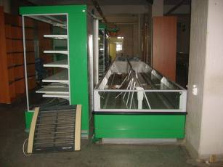
Фото 2.1

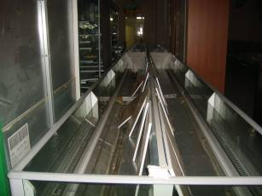
Фото 2.2
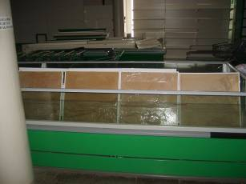
Фото 2.3
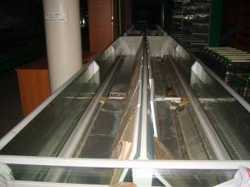
Фото 2.4
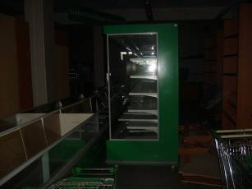
Фото 2.5
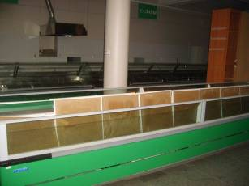
Фото 2.6
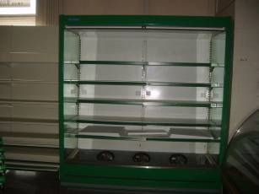
Фото 2.7
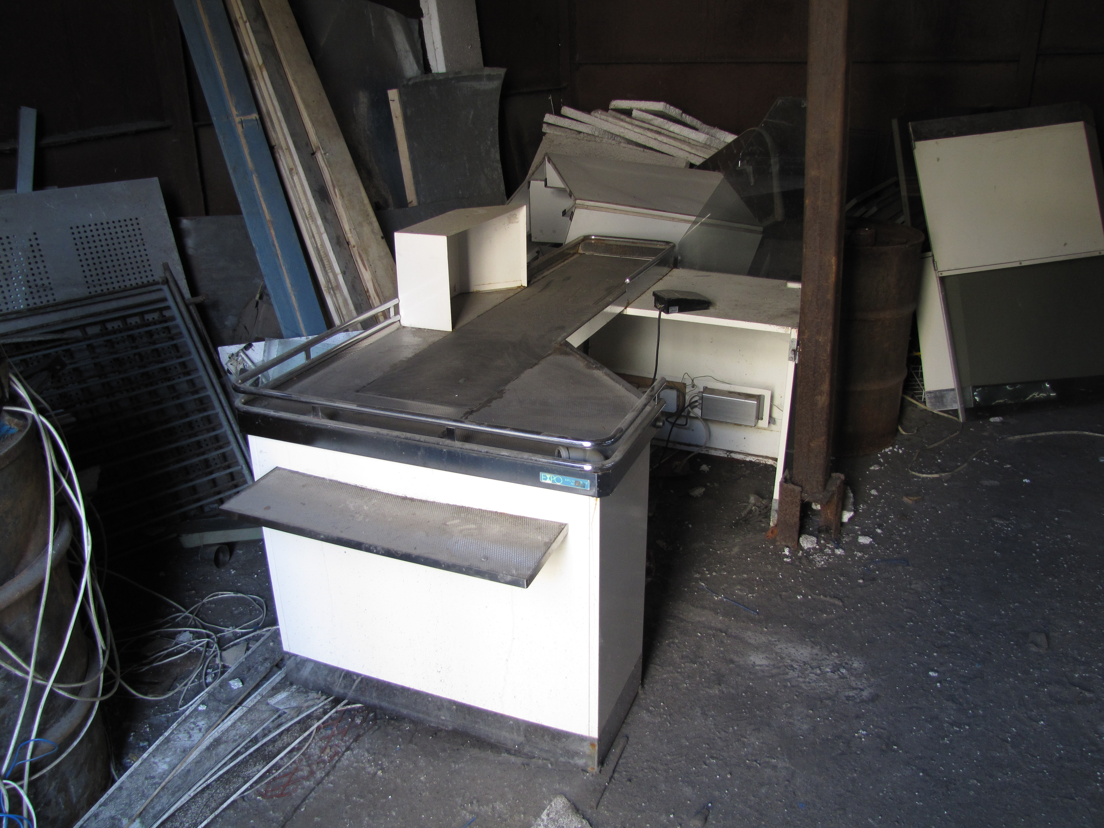
Фото 2.8
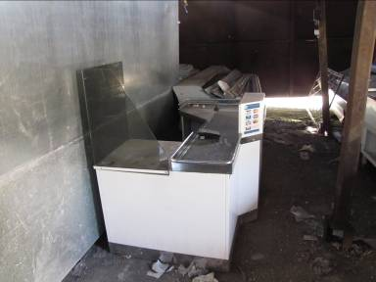
Фото 2.9
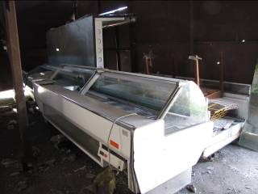
Фото2.10
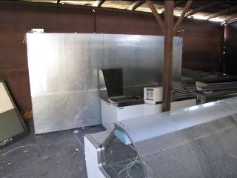
Фото2.11
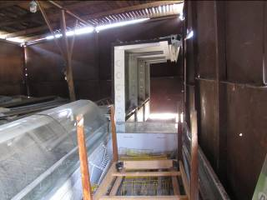
Фото 2.12
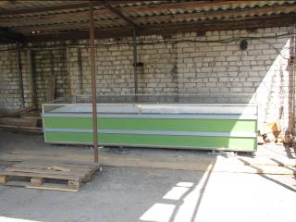
Фото 2.13
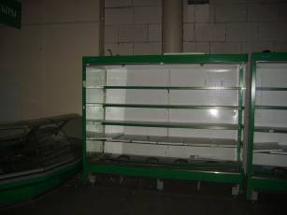
Фото2.14
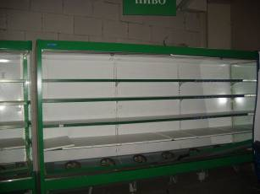
Фото2.15
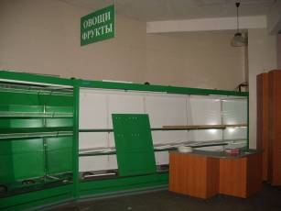
Фото2.16
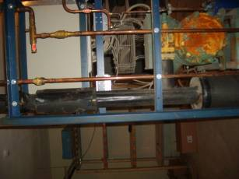
Фото 2.17
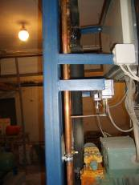
Фото 2.18
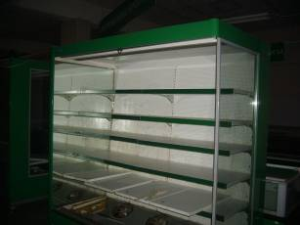
Фото2.19

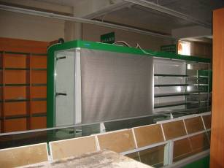
Фото 2.20

